CRECHE MUNICIPAL TIA MERCEDES.
ERVAL VELHO, 19 DE AGOSTO DE 2020
DIRETORA: REJANE MARIA PROVENSI.
PROFESSORA: PAULA RECALCATTI

PLANEJAMENTO PRÉ I

Observação: Organizem-se para que as atividades sejam distribuídas durante o período estipulado (15 dias).
Data de início da atividade: 19/08/2020
Data de término da atividade: 02/09/2020

Campos de experiência para as atividades:
O eu, o outro e o nós:
Corpo, gestos e movimentos;
Traços, sons, cores e formas;
Escuta, fala, pensamento e imaginação;
Espaços, tempos, quantidades, relações e transformações.

ATIVIDADES:
Página 32:
O desafio da proposta dessa página é descobrir qual é o inseto com base na observação de uma parte de sua imagem. Peça a seu (sua) filho (a) que observe atentamente os elementos presentes, que detalhes aparecem na imagem, que inseto apresenta essas características. Após o levantamento de hipóteses das crianças, mostre as imagens abaixo em tamanho ampliado para que as crianças constatem se as ideias iniciais podem ser confirmadas:
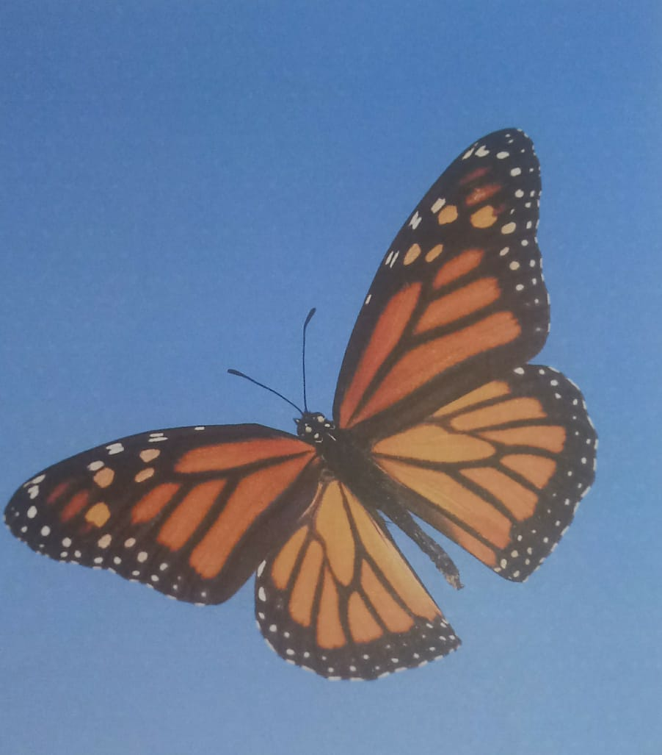

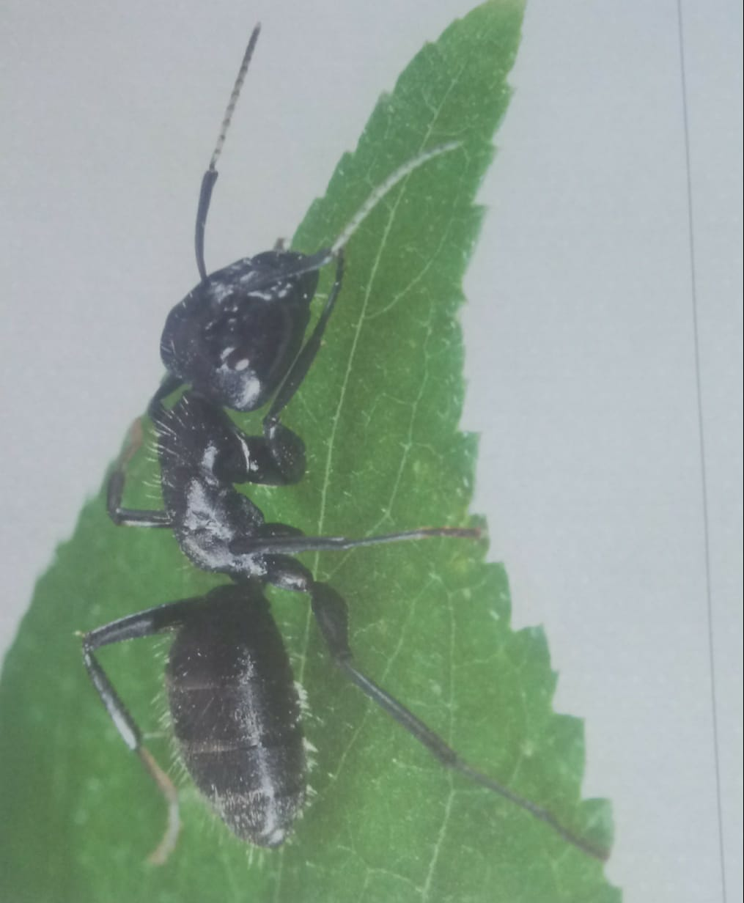

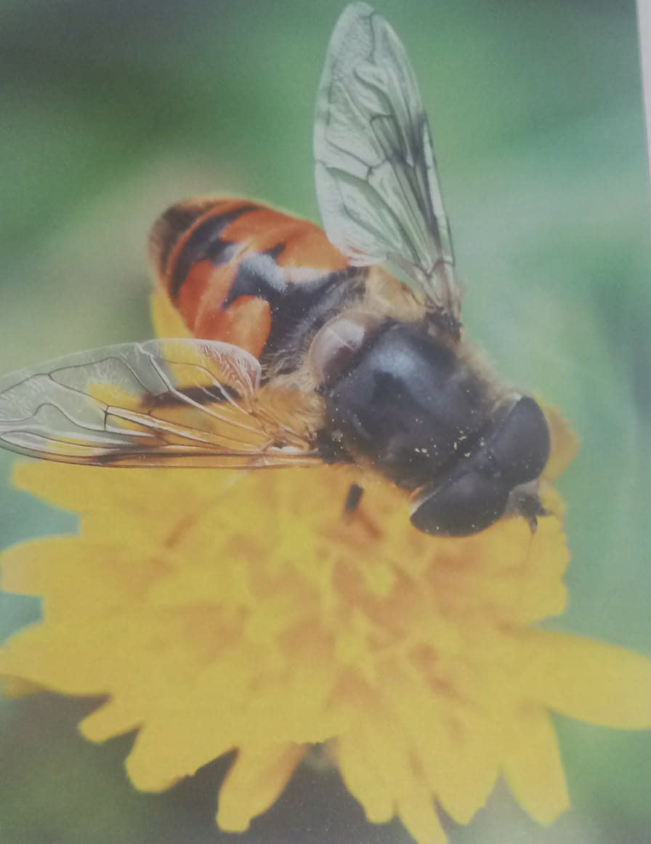
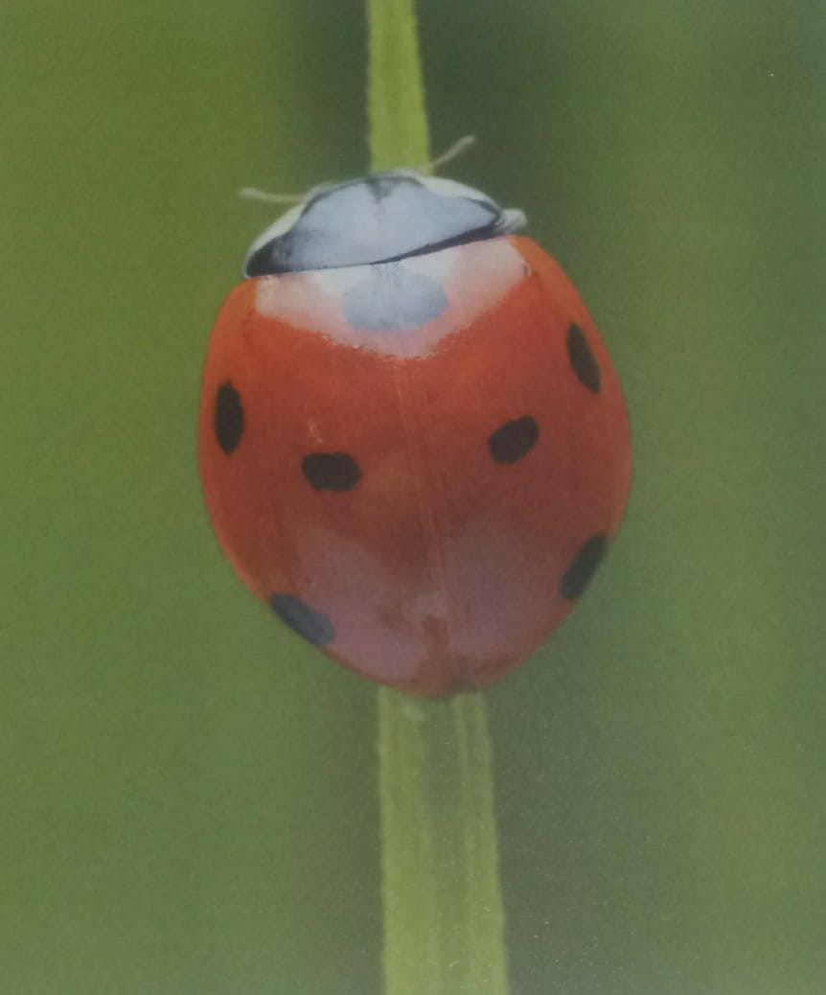
- Faça, então, o registro do nome de cada inseto, na presença de seu (sua) filho (a).
Página 33
A sequência das investigações e a ampliação de conhecimento sobre os insetos é apresentada nessa página, com as imagens e as habilidades que algumas espécies utilizam para assegurar a sobrevivência.
Primeiro, é destacada uma característica das abelhas e vespas, que usam o ferrão para injetar veneno nos inimigos quando se sentem ameaçadas. Além desses insetos, você poderá citar os marimbondos e a mamangava, que também tem ferrões.
Quando esses insetos inserem o ferrão, as pessoas costumam dizer que foram picadas por eles. Os insetos apenas utilizam os ferrões quando se sentem ameaçados, ou seja, quando alguém bate acidentalmente neles com a mão ou pressiona-os contra o corpo, por exemplo. Por isso, quando insetos como esses se aproximam, devem-se evitar movimentos bruscos que os assustem.
Converse com seu (sua) filho (a) perguntando se já viu esses insetos, se já foram ou já viram alguém sendo picado, o que sentiram e o que fizeram. Comente que algumas pessoas costumam matar esses insetos só por receio de que sejam picados. Explique que, se houver cuidado, evitando movimentos bruscos, isso normalmente não ocorre.
Na sequência, são apresentados a camuflagem e o mimetismo. O primeiro é a característica que alguns insetos têm (cores e aspecto) que os fazem ser confundidos com o ambiente em que vivem. Exemplos de camuflagem são o bicho-folha e o bicho-pau. Com relação ao mimetismo, o animal tem características que o tornam parecido com outra espécie. Exemplo é a mariposa-esfinge, que pode ser confundida com uma coruja. Você também pode citar a mariposa, cujos tons de cinza e marrom a fazem passar despercebida nos troncos de árvores.
O escaravelho-rinoceronte é considerado e o inseto mais forte, visto que consegue suportar uma carga trinta vezes maior do que o próprio peso. Além disso, esse animal ainda consegue caminhar horas com esse peso, demonstrando uma força imensa.
Conte também outras curiosidades: a cigarra, por exemplo, é o inseto mais barulhento e seu canto pode ser ouvido a 400 metros de distância; a libélula é um dos insetos mais rápidos, pois seu voo pode chegar a 100 Km/h; o maior inseto é o besouro-gigante, podendo chegar a 22 cm de comprimento; quando se sente ameaçado, o besouro-bombardeiro joga um veneno quente, que pode causar bolhas na pele humana; os mosquitos podem transmitir doenças, como o Aedes aegypti.

Página 34
Solicite que seu (sua) filho (a) observe as ilustrações e tente identificar quais são os insetos. Depois de ouvir as hipóteses, fale que é um grilo, uma joaninha e um besouro, para que possam confirmar ou refutar as ideias iniciais. Proponha a contagem coletiva da quantidade de pernas de cada um dos insetos e anote o algarismo 6 no livro, a fim que presenciem o registro convencional do número.
Se na contagem oral as crianças não tiverem percebido que os três insetos têm a mesma quantidade de pernas, é possível que percebam após a anotação do número. Converse sobre isso com elas e pergunte se veem mais alguma semelhança entre os insetos apresentados (têm antenas).

Página 35
Com base na observação das imagens das imagens e na contagem feita, as crianças deverão completar a quantidade de pernas na ilustração da formiga, na página 35. Auxilie-as novamente na contagem e na percepção de que faltam duas pernas para completar o total de seis. Faça também, a contagem oral das antenas e, na sequência, anote as duas quantidades nos locais previstos na página.

Página 36
Apresente a cantiga Fui no mercado.
https://www.youtube.com/watch?v=78xEaW5GJ0g
Proponha que cantem e dancem ao som da cantiga, fazendo coreografias conforme a letra. Repita a cantiga enquanto durar o interesse das crianças. Por fim oriente que a ilustrem com desenhos.

Página 37
A proposta dessa página tem o objetivo de enriquecer a exploração do tema, abordando não só as “casas” que as formigas e as abelhas constroem, mas também os cuidados que se devem ter com elas.
Leia os parágrafos introdutórios da página e ouça o que as crianças sabem sobre o assunto. Com base no que elas forem falando a respeito, intervenha, problematizando sobre o hábitat desses insetos. Questione-as sobre o que sabem a respeito do formigueiro e da colmeia.
Em seguida, oriente seu (sua) filho (a) a destacar do material de apoio as imagens de dois insetos- abelha e formiga- pedindo-lhes que falem sobre qual deles corresponde a cada casa ilustrada. Proponha a colagem nos respectivos espaços do livro.
Realize a leitura das imagens, fazendo perguntas:
- Dentro do formigueiro há muitas formigas?
- E dentro da colmeia, há muitas abelhas?
- Como as formigas fazem para entrar e sair do formigueiro?
- Como será que se faz retirar mel de uma colmeia? Vocês já viram a roupa que as pessoas tem que usar para fazer isso?
- Por que será que usam essas roupas?
Página 38
A temática “insetos” permite que um importante assunto seja abordado com as crianças: a transmissão de doenças. É nesse intuito que são explorados os cuidados necessários para prevenir a proliferação do mosquito Aedes aegypti.
Instigue a observação da imagem do mosquito, enfatizando a presença de listras no corpo e nas pernas do inseto. Ele tem a cor preta ou café e é menor que um pernilongo, mede 0,5 cm.
Pergunte se sabe o nome das doenças que esse mosquito pode transmitir e o que é preciso fazer para evitar que ela se prolifere.
Após ouvir as hipóteses e as informações que elas tem a respeito do assunto, alerte sobre o cuidado de não deixar água parada, eliminando possíveis criadouros do mosquito. Cite alguns cuidados, tais como: deixar a caixa-d’água fechada com a tampa; manter as calhas limpas retirando as folhas, galhos e outros objetos que possam impedir a passagem da água; não deixar acumular água da chuva sobre a laje; cuidar com os ralos que tenham pouco uso; encher os pratinhos dos vasos com areia; lavar uma vez por semana os vasos com plantas aquáticas; guardar as garrafas vazias de cabeça para baixo; pneus velhos devem ser guardados em locais fechados, abrigados da chuva; colocar o lixo em sacos fechados e fechar bem a lixeira, até o dia da coleta.
A necessidade de não deixar água parada se deve ao fato de que os ovos do mosquito podem sobreviver até 450dias em local seco. Em contato com a água, os ovos se transformam em larvas e posteriormente, no mosquito.

Página 39
Na brincadeira Voo das borboletas, as crianças devem seguir os seus comandos e imitar uma revoada de borboletas. Escolha o local e os objetos que representarão as flores. Poderão ser bambolês, arcos, almofadas, colchonetes, flores desenhadas ou mesmo um espaço delimitado no chão.
Depois de brincarem proponha o registro da brincadeira por meio de desenhos. A intenção é que as crianças representem graficamente a situação lúdica experienciada.

Página 40
O objetivo é trabalhar as primeiras noções de simetria. Para isso, disponibilize para seu (sua) filho(a) uma folha branca com as medidas de 20cm x 15cm.
- Peça que dobre a folha ao meio, fazendo um vinco, e abra novamente.

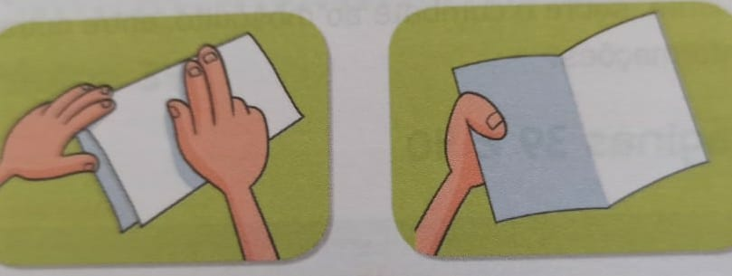
- Oriente a fazer manchas com tinta guache de diversas cores em uma das metades da folha.
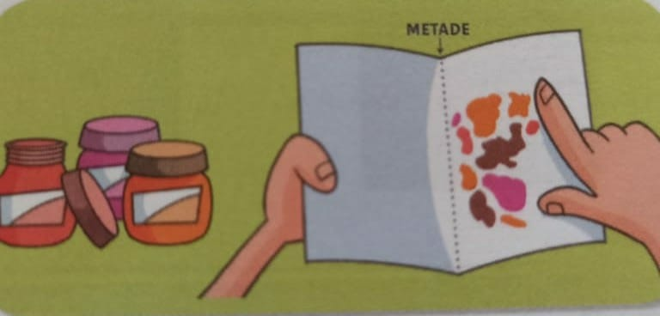
- Solicite que dobre a folha no vinco e passem a mão sobre ela, fazendo com que a tinta se espalhe. Logo em seguida, peça que abra cuidadosamente a folha, revelando o desenho.

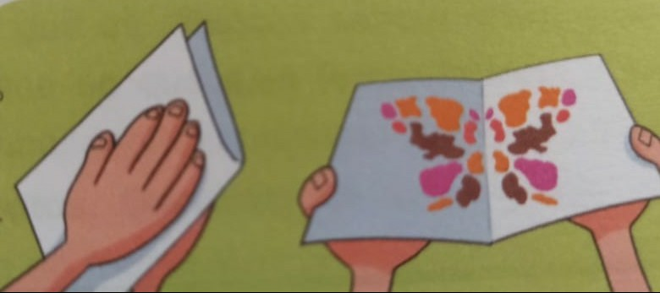
- Auxilie a fazer o recorte do desenho, que deve ser em volta da silhueta da borboleta que se formou com a tinta.
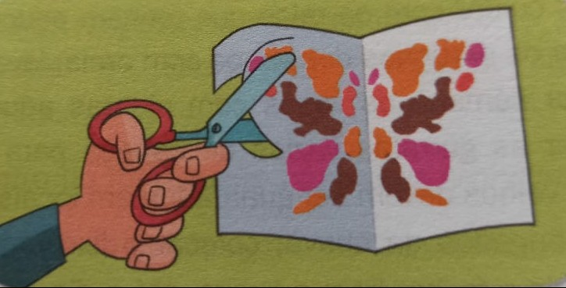
- Oriente as crianças a colar a produção no livro, depois que ela estiver seca.
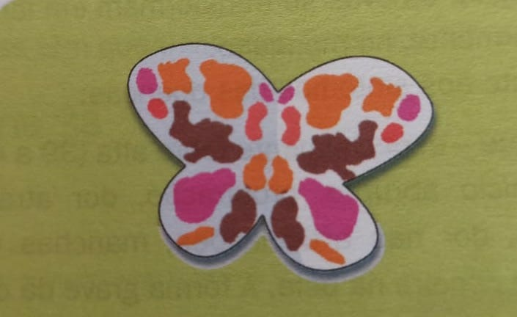
- Chame atenção para o fato de os dois lados da borboleta serem iguais. O vinco no papel é o eixo de simetria da figura que se formou.

Páginas 41 e 42
O objetivo do jogo das pintas da joaninha é trabalhar as relações matemáticos, para que as crianças façam a correspondência entre a quantidade tirada no dado e a quantidade de pintas que deverão colocar na joaninha (tabuleiro).
Para jogar, vocês deverão destacar as peças que constam no material de apoio. O jogo deve ser realizado em duplas, usando um tabuleiro, um dado e dez pintas de cada participante.
Leia pausadamente as regras que constam no livro, tirando eventuais dúvidas que possam surgir. É interessante simular uma ou duas partidas, a fim de que se assimilem a maneira de jogar.
Decidam quem irá iniciar a partida e joguem. Terminada a partida mantenham seus tabuleiros intactos, para que possam reproduzir os resultados na página 42. Esse registro pode ser feito com lápis de cor, giz de cera ou tinta, sempre na cor preta, para representar as pintas. No caso da tinta, as crianças poderão imprimir as digitais.

